***[retroviseursaumurois.e-monsite.com](http://retroviseursaumurois.e-monsite.com)***



Du Rétro

Le Petit Journal



*_ _ _ _ _ _ _ _ _ _ _ _ _ _ _ _ _ _ _ _ _ _ _ _ _ _ _ _ _ _ _ _ _ _ _ _ _ _ _ _ _ _ _ _ _ _ _ _ _ _ _ _ _ _ _ _ _ _ _ _ _ _*

***Le sommaire :***

*Page N°1 ; Sommaire, le calendrier 2022,*

*Page N°2 ; CR de l’AG, le rapport financier,*

*Page N°3 ; Rapport moral du président,*

*Page N°4 ; le nouveau bureau, bulletin « Pentecôte », enquête « Grandes Vacances », bulletin d’adhésion 2022.*

*_ _ _ _ _ _ _ _ _ _ _ _ _ _ _ _ _ _ _ _ _ _ _ _ _ _ _ _ _ _ _ _ _ _ _ _ _ _ _ _ _ _ _ _ _ _ _ _ _ _ _ _ _ _ _ _ _ _ _ _ _ _ _ _ _ _ _ _ _ _ _ _ _*

***Le calendrier 2022 :***

*20 mars ; Sortie dégommage (Monique & Michel + Gilles & M-Madeleine) 24 avril ; Journée Nationale des Véhicules d’Epoque* ***(appel à volontaires)*** *22 mai ; Belles de mai + invitation des youngtimers (Christian + Luc + Jack + Richard) Du 4 au 6 juin ; Pentecôte (CAVE + RS) 12 juin : Ça roule à Mazé ! Pas de « la route des vacances d’hier » cette année. 31 juillet : les caisses carrées et les plus jeunes (Jacques + bureau) Du 20 au 27 aout (inclus) ; « les grandes vacances » en Bretagne... (Véro & JF)* ***Attention nouvelles dates*** *11 septembre ; « La Rétro-balade » (bureau et bénévoles) 9 octobre ; Bernache et châtaignes (Sylvie & Gaël + Catherine & Patrick) 20 novembre ; « Têtes givrées » (Denise & Alain + Michelle & Maurice + Valérie & Hugues) 29 janvier 2023 ; Assemblée Générale (bureau)*

*Pour les sorties avec nuitées, il est nécessaire de connaître le nombre de personnes qui désirent avoir un hébergement : Pour le WE de la Pentecôte, les habitués ont été contactés. Si ce n’est pas votre cas, remplissez très rapidement le bulletin (Page 4). L’idée pour « Les Grandes Vacances » c’est une semaine réservée aux seuls adhérents du Rétroviseur Saumurois (esprit tribu). Dans la journée, emploi du temps libre suivant pôles d’intérêt, seul ou à plusieurs équipages. Le soir rassemblement au camping, un traiteur nous prépare une entrée et un plat chaud. (pas de perte de temps aux courses, ni de cuisine chacun de son côté). Apéro et ambiance assurés par nos soins. Merci de répondre à l’enquête (Page 4) au plus vite, et vous pouvez envoyer vos questions par mail à JF :* [*jf-h-cosy-yeye@laposte.net*](mailto:jf-h-cosy-yeye@laposte.net)

***CR de l’Assemblée Générale du 30/01/22***

*Souvenez-vous, en 2021 nous n’avions pas pu nous réunir à cause des contraintes sanitaires. Même si nous n’avons pas encore retrouvé « toute la liberté » d’avant la pandémie, il était possible d’organiser une AG en ce dernier dimanche de janvier.*

*C’était à l’hostellerie St Paul à Vivy que nous avions rendez-vous, et il y avait quelques voitures anciennes sur la Place de l’église... Comme on fait partie de ceux de l’espèce qui s’adaptent, nous présentions nos pass et portions le masque pendant la réunion. A l’entrée de la salle, on pouvait s’acquitter de la cotisation 2022 et recevoir sa nouvelle carte d’adhérent. Les 60 sièges confortables étaient utilisés ce qui représente une forte participation ! Nos spécialistes avaient préparé des montages vidéos de nos sorties et des tableaux du rapport financier, qui étaient projetés sur l’écran pour que chacun voit bien.*

*L’ordre du jour était copieux : Jack, le président a accueilli les participants et a présenté les meilleurs vœux du bureau. Des habitués absents étaient excusés (principalement pour raison de santé) et il y avait quelques nouvelles têtes ce qui est de bonne augure pour l’avenir. Appuyés par les vidéos, les organisateurs prenaient la parole pour faire un commentaire sur les nombreuses sorties de l’année écoulée. Le rapport moral et le quitus financier suivaient, adoptés par l’assemblée. Le bureau démissionnait puis les candidats se proposaient au vote (détail ci-dessous). Pas de chambardement, à noter l’arrivée de Yann pour reprendre progressivement le site du club ce qui délestera Michel qui continue les reportages photos... Le nouveau calendrier des sorties 2022 a été élaboré (avec les organisateurs volontaires) vous le trouvez ci-dessous. Enfin, c’était le temps des questions diverses, ce qui a permis d’échanger sur de nombreux sujets d’actualités, de réglementations, de manifestations et d’évènements de la région, etc.*

*Pas de vin d’honneur cette année, puisque les consommations « debout » n’étaient pas autorisées. Alors les présents à la réunion qui ne restaient pas au repas d’AG, étaient conviés à venir s’assoir dans la salle du bar de l’établissement où un verre de l’amitié était offert.*

*Tous les autres se sont mis à table pour partager l’apéritif et un excellent repas (de l’avis général) et on était bien là puisqu’encore nombreux après 17h.*

***Rapport financier simplifié :***

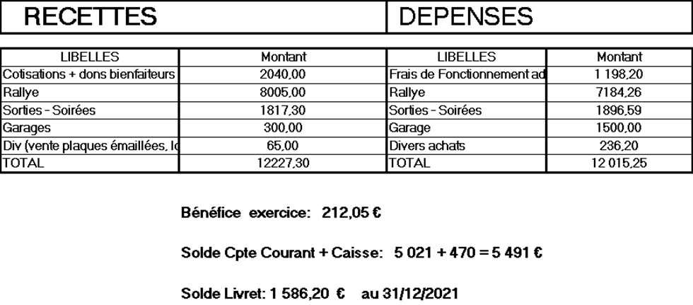

***LE RAPPORT MORAL DE L’ANNEE DU PRESIDENT :***

*Après une année 2020 où nous vîmes débarquer le virus du COVID dans les premiers mois, nous ne pouvions espérer qu’une chose pour 2021, c’était que ce fichu virus nous lâche afin que nous puissions partager notre passion librement.*

*Malheureusement, les premières consignes sanitaires de l’année nous privèrent d’assemblée générale, ce qui de mémoire n’était jamais arrivé. Fort heureusement, après un premier Petit Journal où nous relations tous les éléments d’une assemblée générale ordinaire, vous avez été très nombreux à nous renouveler votre confiance par le biais de vos adhésions et l’approbation du contenu de l’A.G.*

*Ainsi, nous clôturons 2021 avec 83 adhérents contre 87 en 2020, mais outre cela, ce fut le plaisir de retrouver votre entrain dès lors que nous avons pu, ressortir nos chères voitures, non pas en mars ou nous avons dû annuler la sortie dégommage pour raison de confinement, ni en avril où la JNVE fut maintenue par la FFVE, mais limité à des regroupements de 2 à 3 véhicules.*

*A partir de là, nous avons pu profiter pleinement des sorties prévues au calendrier jusqu’à la fin de l’année 2021, ainsi nous avons eu*

*- le 23 mai : « La découverte du Pays de Pouançay » - Le 20 juin : « C’était l’été au lac de Rillé » - Le 25 juillet : « La sortie des Caisses Carrées et des sixties » - Le 12 septembre : «  La Rétro-Balade dans sa formule traditionnelle » - Le 19 septembre : «  Journée patrimoine » - Le 10 octobre : « La sortie Châtaignes et Bernache » - et le 21 novembre : «  Les fameuses Têtes Givrées »*

*Donc au final, un calendrier à faire pâlir beaucoup d’autres clubs.*

*Un mot sur l’activité de Fédération Française des Véhicules d’Epoques, fédération à laquelle nous sommes affiliés. L’action majeure de cette dernière sur l’année 2021 fut axée principalement sur l’avenir et le droit de circuler avec nos véhicules de collection dans les villes classées ZFE.*

*En début d’année, sur proposition de la FFVE, 150 députés et sénateurs ont déposé un projet de loi dans leurs assemblées respectives. Le 11 mars 2021, la proposition de loi visant à la création d’une vignette « collection » pour le maintien de circulation des véhicules de collection est adoptée par le Sénat. Au 1er juin à Paris, les véhicules Crit’Air 4 et 5 sont interdit de circulation du lundi au vendredi de 08h à 20h, exception faite des immatriculations « collection ».*

*Nous n’avons pas eu d’autre information sur les 6 derniers mois concernant l’évolution de cette loi.*

*- - - - - - - - - - - - - - - - - - - - - - - - - - - - - - - - - - - - - - - - - - - - - - - - - - - - - - - - - - - - - - - - - - - - - - - - - - - - - - - -*

***Le nouveau bureau*** *: ces gars-là ne valent rien sans leurs femmes !*

*Président du « Rétroviseur Saumurois » Club multimarques affilié FFVE : Jack Galland Vice-président et rédacteur du petit journal : Jean-François Thomas Secrétaire et multi compétent universel : Gaël Batys Trésorier général, historien et archiviste du club : Patrick Le Malliaud Reporter photos, le couteau Suisse du club : Michel Lebastard Le cerveau du site du Club et le dompteur de techniques diverses : Yann Fardeau Service communication et expédition du petit journal : Jean-Pierre Ponsin*

*- - - - - - - - - - - - - - - - - - - - - - - - - - - - - - - - - - - - - - - - - - - - - - - - - - - - - - - - - - - - - - - - - - - - - - - - - - - - - - - -*

***INSCRIPTION RETRO-CAMPING de la PENTECOTE***

*NOM : Prénom : Tel : Mail (lisible) : @*

*Mobil ’home:(Selon disponibilité du camping) : 60 € par couple pour deux nuits Emplacement pour tentes ou caravane : Tarif non défini à ce jour Repas samedi soir et dimanche soir : 13€/repas/pers :*

*Envoyez le tout au club : Rétroviseur Saumurois BP 205 49411 SAUMUR CEDEX*

*_ _ _ _ _ _ _ _ _ _ _ _ _ _ _ _ _ _ _ _ _ _ _ _ _ _ _ _ _ _ _ _ _ _ _ _ _ _ _ _ _ _ _ _ _ _ _ _ _ _ _ _ _ _ _ _ _ _ _ _ _ _ _ _ _ _ _ _ _ _ _ _ _*

***Enquête hebergement « les Grandes Vacances » du 20 au 27/08***

*NOM : PRENOM(S) : TEL Mobile : MAIL (lisible) : @ Nombre de personnes dans l’équipage : pers*

*1/ Je souhaite un emplacement pour rétro campeurs *: OUI / NON 2/ Je souhaite une location partagée avec un autre équipage * : OUI / NON Lequel ? 3/ Je souhaite une location non partagée *: OUI / NON*

*\*entourez votre choix Envoyez le tout au club : Rétroviseur Saumurois BP 205 49411 SAUMUR CEDEX*

*_ _ _ _ _ _ _ _ _ _ _ _ _ _ _ _ _ _ _ _ _ _ _ _ _ _ _ _ _ _ _ _ _ _ _ _ _ _ _ _ _ _ _ _ _ _ _ _ _ _ _ _ _ _ _ _ _ _ _ _ _ _ _ _ _ _ _ _ _ _ _ _ _*

***ADHESION 2022 :*** *si ce n’est pas déjà fait évidemment...*

*MERCI de remplir la fiche (même pour les anciens membres) et préparer votre chèque de 25€*

*NOM : PRENOM(S) : ADRESSE : MAIL (très lisible) : @ TEL FIXE : TEL MOBILE :*

*Envoyer la fiche et le chèque à l’ordre du « Rétroviseur Saumurois » BP 205 49411 Saumur Cedex*